附件1

**青海大学附属医院（临床医学院）2024年住院**

**医师规范化培训网上报名指南**

1.在电脑浏览器（最好使用谷歌浏览器或360浏览器）地址栏中输入网址：39.106.45.165，进入青海大学附属医院2024年住院医师规范化培训平台登录界面，点击“培训报名”→“住培报名”进入青海大学附属医院2024年住院医师规范化培训招录报名界面。

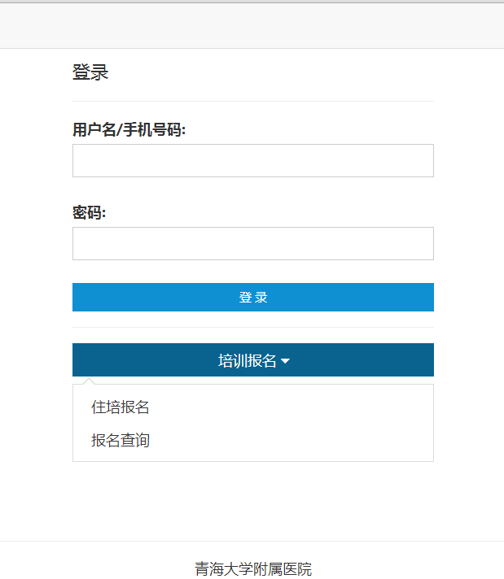

2.填写并上传相关报名资料，填报完毕反复审核无误后点击“提交”即可。注：请填报本人真实信息，信息提交后不可更改，请认真填报。

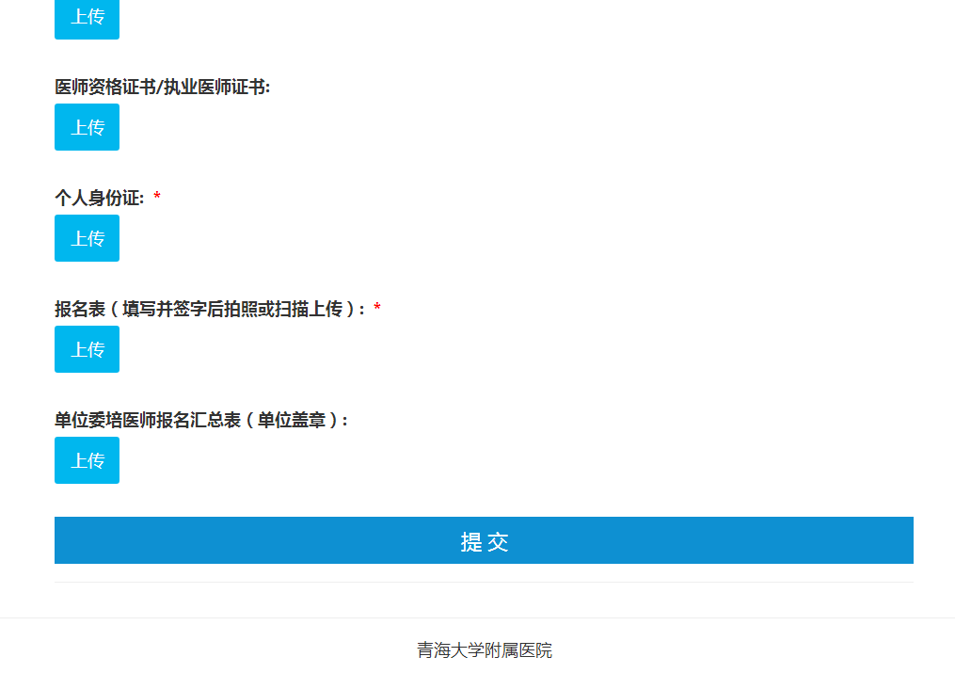

3.查询报名审核结果。网上报名成功，现场资格审查通过后，电脑登录（浏览器最好使用谷歌浏览器或360浏览器），地址栏中输入网址：39.106.45.165，进入青海大学附属医院2024年住院医师规范化培训平台登录界面，点击“培训报名”→“报名查询”→.入身份证号码，点击“搜索”即可。